Чем можно заниматься сегодня
Тема недели: Тема недели «До свидания, детский сад»
25.05.2020
1.РАЗВИТИЕ РЕЧИ
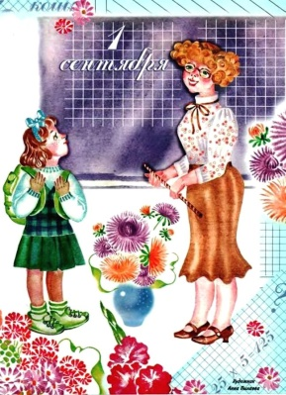
Тема: Пересказ рассказа «Для чего ходят в школу?» Л.Каминский – прочитайте ребенку рассказ, задайте вопросы ребенку:
- Что спросила учительница у детей?
- Что ответил Витя?
- Что сказала Наташа?
- Что сказал Юра?
- Что сделала Маша?
- Что Маша ответила на вопрос учителя: – Ты куда?
- Что в ответ сказала учительница Маше?
- Осталась ли Маша в классе?
Прочитайте еще раз рассказ с установкой на пересказ. Попросите ребенка пересказать рассказ. Похвалите ребенка.

Загадайте ребенку загадки:
1. Стоит дом, кто в него войдет, тот ум приобретет (школа)
2. Грамоты не знаю, а весь век пишу (ручка)
3. Языка нет, а рассказывает (книга)
4. На ноге стоит одной, крутит – вертит головой. Нам показывает страны, реки, горы, океаны (глобус)

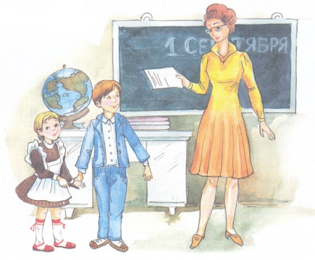
Выучите с ребенком стихотворение:
В школу осенью пойду
И друзей себе найду
Научусь писать, читать,
Быстро правильно считать
Я таким ученым буду
И свой садик не забуду.

Пальчиковая гимнастика:
Семь вещей у нас в портфеле: (сжимают и разжимают пальцы)
Промокашка и тетрадь, (загибают поочередно пальцы)
Ручка есть, чтобы писать
И резинка, чтобы пятна
Убирала аккуратно
И пенал, и карандаш,
И букварь – приятель наш.

2.СОЦИОКУЛЬТУРНЫЕ ИСТОКИ
Тема: «Жизнь и творчество А.С. Пушкина»- побеседуйте с ребенком о жизни и творчестве А.С. Пушкина.
Задайте ребенку вопросы:
- Какие сказки А. С. Пушкина ты знаешь?
- Какая сказка у тебя самая любимая? Почему?
- Чему учат сказки?

Поиграйте с ребенком:
Игра: «Угадай, из какой сказки герои?»
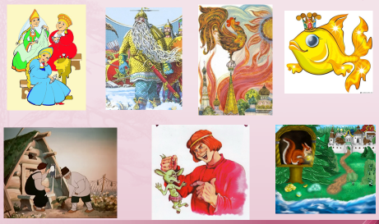

Игра: «Найди отличия»
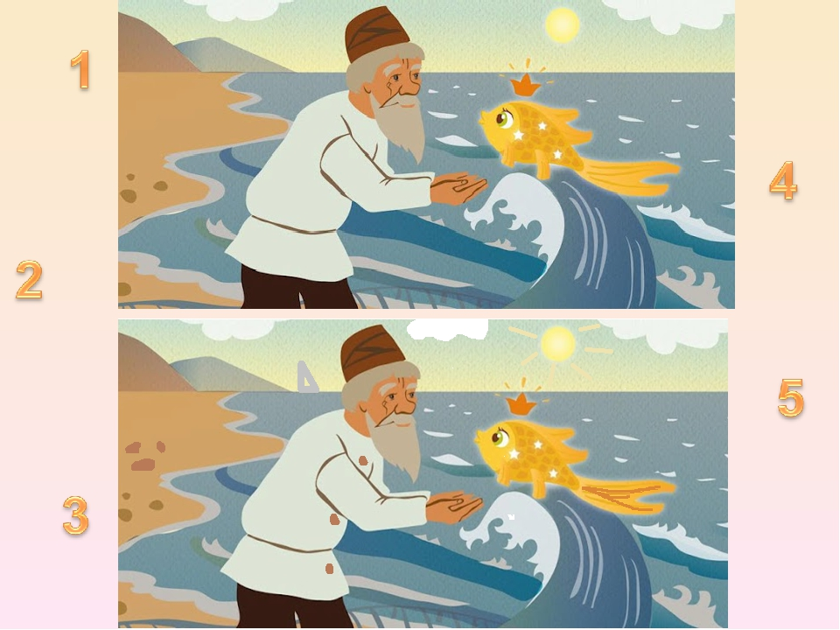

26.05.2020
1. ИЗОБРАЗИТЕЛЬНАЯ ДЕЯТЕЛЬНОСТЬ (ЛЕПКА)
Тема: Декоративная пластина «Цветы для воспитателей детского сада» (по замыслу) – обсудите с ребенком какой подарок можно подарить воспитателям детского сада, сделав своими руками из пластилина. Предложите ребенку самостоятельно придумывать композицию. При затруднении помогите ребенку. Похвалите ребенка
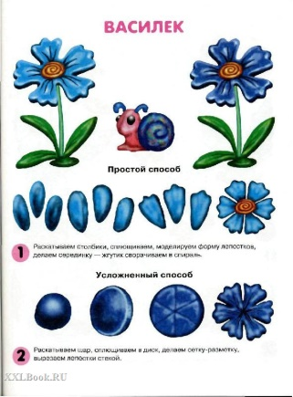
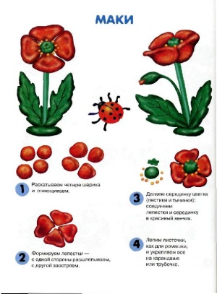

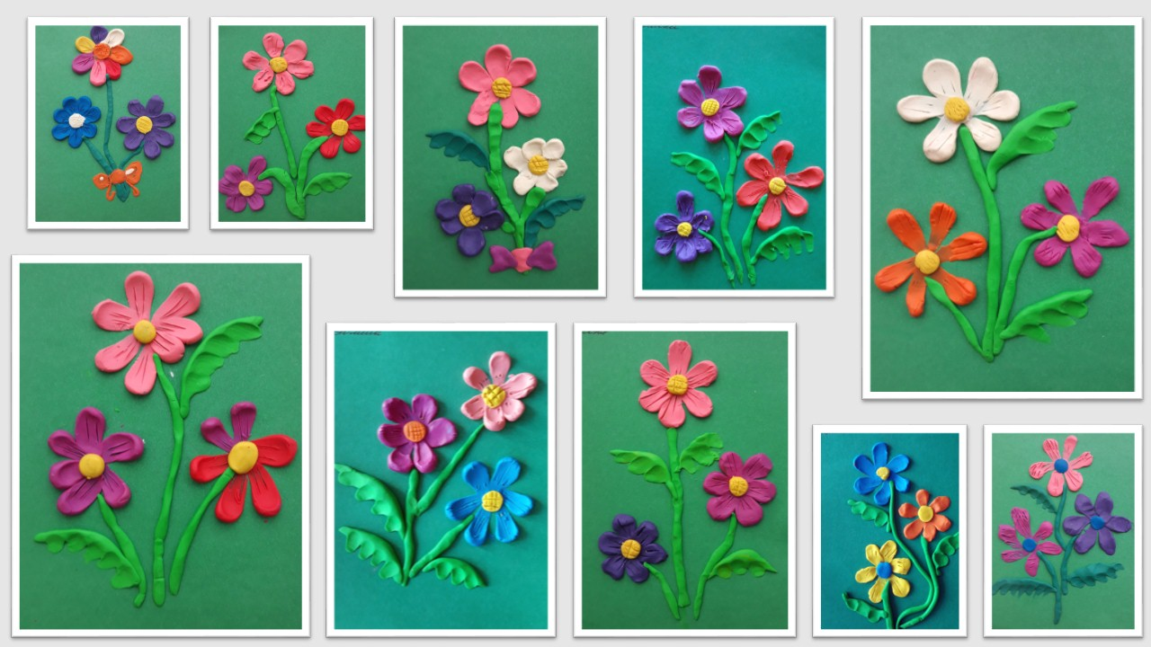

2. ЭКОЛОГИЧЕСКОЕ ЗАНЯТИЕ
Тема: «Лягушка» - прочитайте ребенку книгу «Как появляется лягушка», покажите ребенку развитие лягушки от икринки до взрослой особи, объяснить сезонные изменения в жизни лягушки.

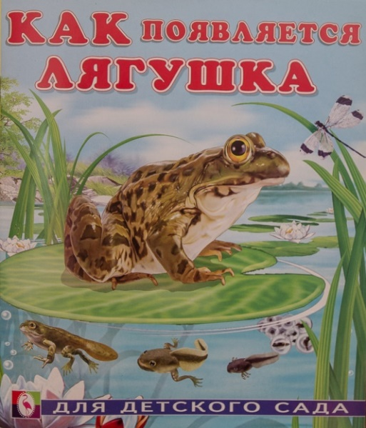
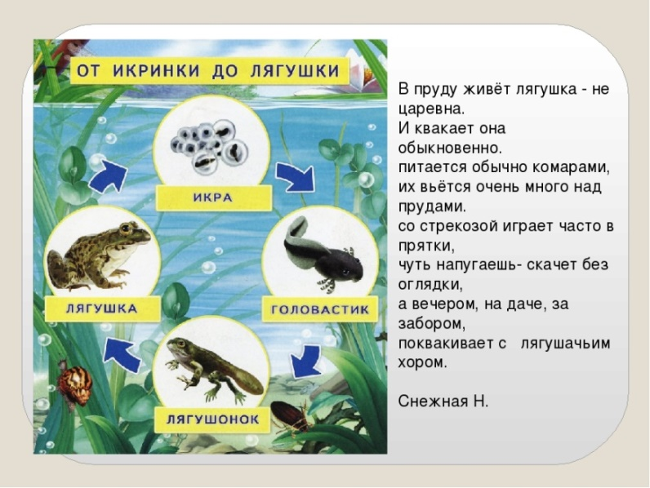

27.05.2020
1. СОЦИАЛЬНО-ЛИЧНОСТНОЕ РАЗВИТИЕ
Загадайте ребенку загадку.
В школе учит он детей
Строг, но все прощает
Помогает стать умней,
Все он объясняет.
(Учитель)
Побеседуйте с ребенком о профессии учитель
Задайте ребенку вопросы:
- Что делает учитель в школе?
- Какие предметы нужны учителю?
- Какие уроки будут в школе?
- Зачем ходить в школу?
Попросите ребенка, придумать небольшой рассказ, про школу.

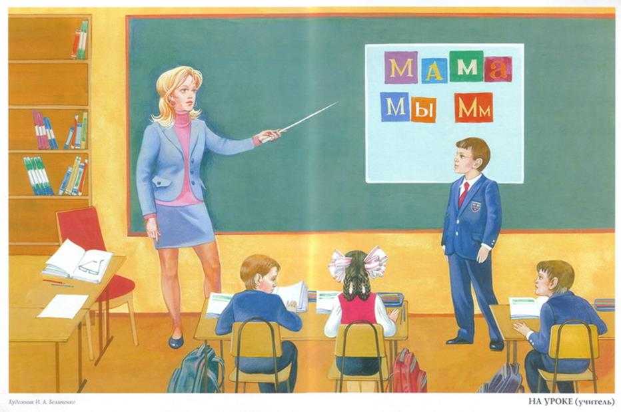

2. ХУДОЖЕСТВЕННЫЙ ТРУД
Тема: «Цветы для первых воспитателей» - познакомьте ребенка с нетрадиционной техникой - бумажная пластика. Покажите как, составлять разноцветные цветы разных форм, помогите ребенку подобрать нарядные сочетания. Вместе с ребенком составьте общую композицию. Напомните правила работы с ножницами, клеем. Похвалите ребенка.

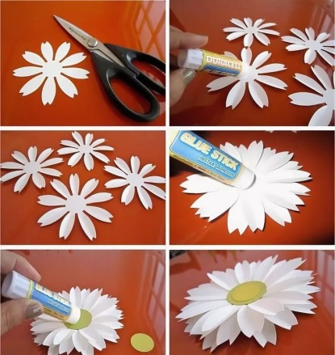
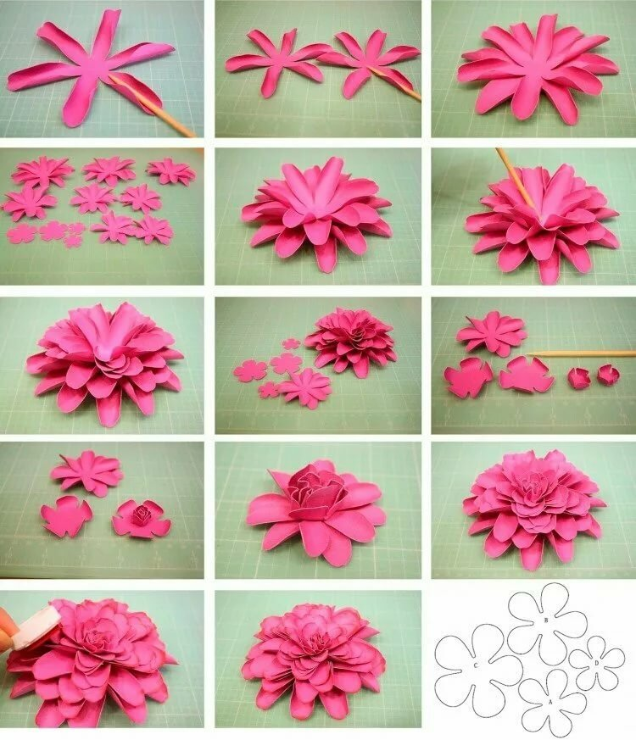

28.05.2020
1. РАЗВИТИЕ МАТЕМАТИЧЕСКИХ ПРЕДСТАВЛЕНИЙ
ПОИГРАЕМ:
Дидактическая игра: «Запомни и назови геометрические фигуры»
Материал: геометрические фигуры.
Ход игры: На столе в произвольном порядке размещают различные геометрические фигуры. Предложите ребенку рассмотреть фигуры назвать их и запомнить. Посчитайте до трех и закройте фигуры. Предложите ребенку назвать геометрические фигуры, которые были на столе. Меняйте количество фигур от ответа ребенка (если ребенок запоминает все – добавляйте, начните с 5 фигур)
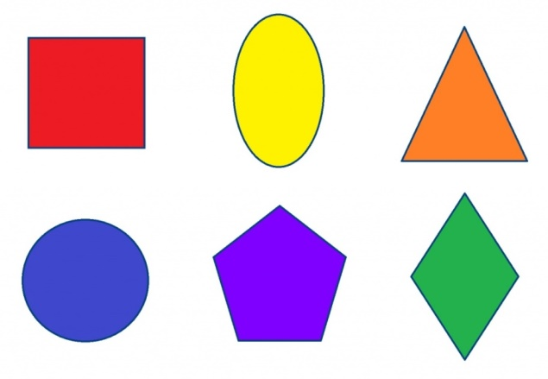

Работа в тетрадях в клетку (напомните ребенку, как нужно положить тетрадь, сесть прямо)
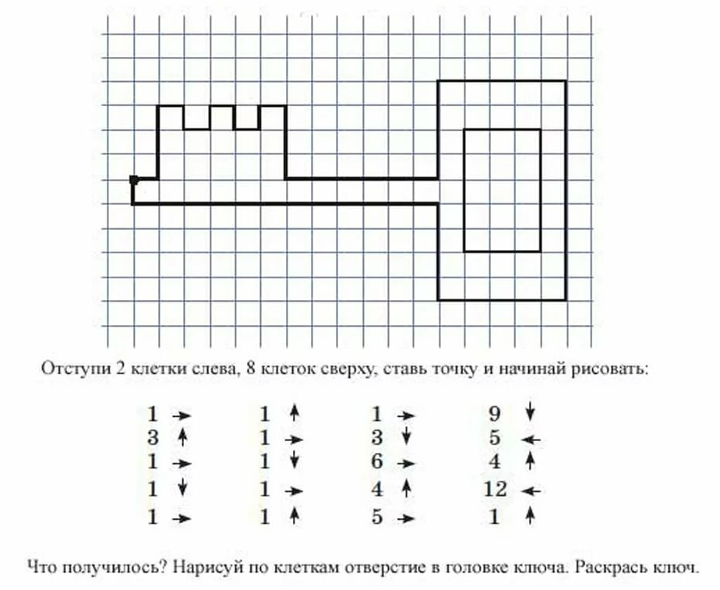
Предложите ребенку выполнить графический диктант под диктовку. Похвалите ребенка.

Предложите ребенку решить задачи и записать их в тетради.
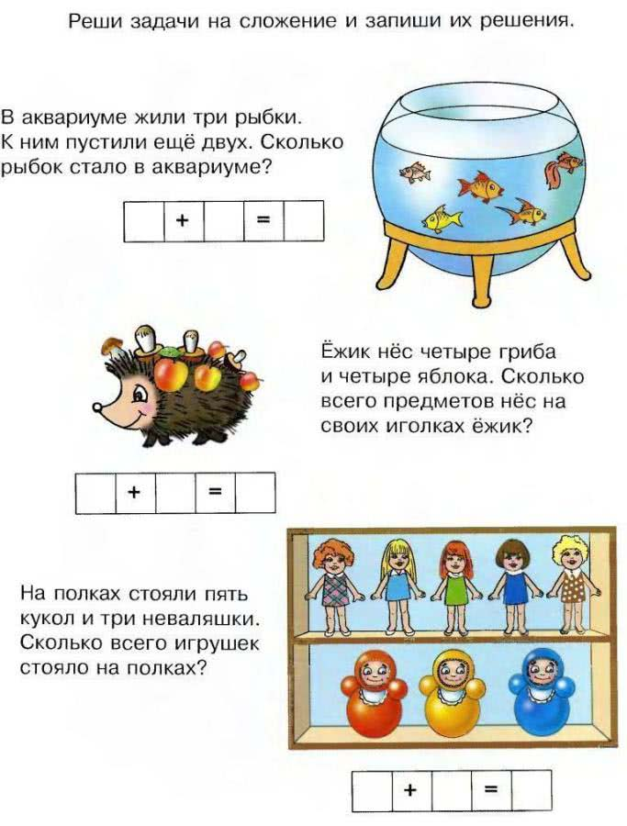

2. ИЗОБРАЗИТЕЛЬНАЯ ДЕЯТЕЛЬНОСТЬ(АППЛИКАЦИЯ)
Тема: «Панно – дружат дети всей земли» - расскажите ребенку, что можно использовать для оформления панно разнообразные материалы, бумагу разного качества и свойств. Напомните приемы вырезывания. Помогите ребенку создать композицию. По окончанию работы похвалите ребенка.

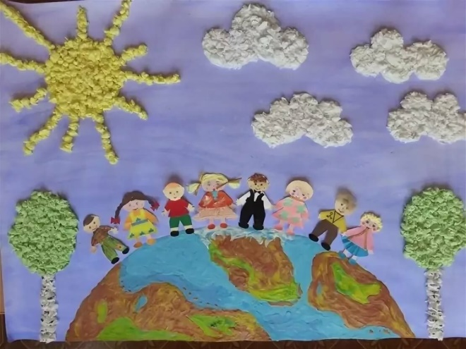
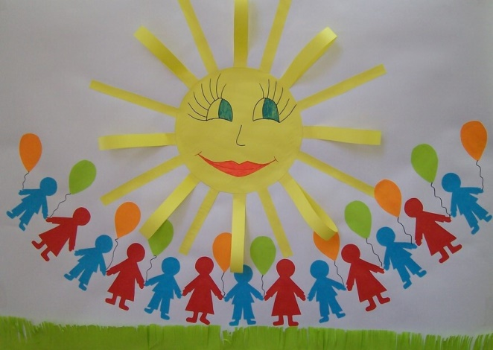

29.05.2020
1. ФОРМИРОВАНИЕ ОСНОВ БЕЗОПАСНОСТИ В БЫТУ, СОЦИУМЕ, ПРИРОДЕ
Тема: «Осторожно насекомые!» - рассмотрите с детьми иллюстрации насекомых, спросите у ребенка:
- Каких из насекомых ты узнал? ( Оса, пчела, комар, муравей, шмель, муха, мошка).
- Чем все насекомые похожи друг на друга, что у них есть общего?
- Какие насекомые могут быть опасны?
- Что нужно делать, если тебя укусила оса, комар, мошка, клещ?
- Как защищаться от насекомых?

Почитайте с ребенком на выбор любое произведение: Г. Глушнёв «Кузнечик и кузнечики», С. Михалков «Академия наук», Г. Скребицкий «Счастливый жучок», В.Зотов из книги «Лесная мозаика» («Божья коровка», «Кузнечик», «Майский жук»), К. Ушинский «Пчёлки на разведках».
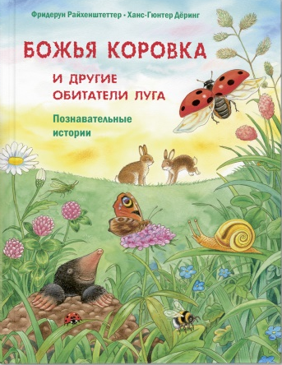
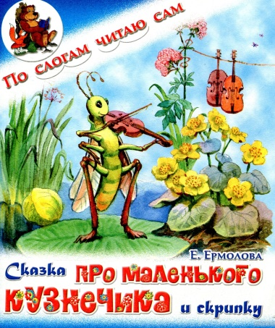

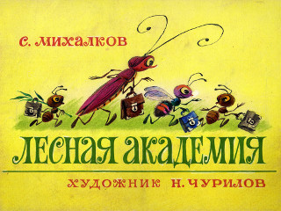

Творческое задавание: попросите ребенка, нарисовать рисунки к прочитанным произведениям. Похвалите ребенка.
Выучите с ребенком стихотворение:
Первое июня
Первое июня.
Наступило лето.
И теплом июньским
Вся земля согрета.
Змей бумажный пляшет
Где-то в облаках.
Вот какое счастье
У меня в руках!
И бегу со смехом
Я навстречу дня.
-Эй, попробуй, ветер,
Догони меня!
Первое июня —
День больших затей.
День защиты в мире
Маленьких детей!
Т.Шапиро

